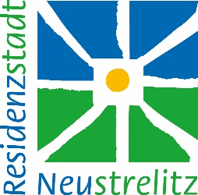
Residenzstadt Neustrelitz
Bereich Kultur und Städtepartnerschaften
Markt 1
17235 Neustrelitz

Bitte zurück an Absender

Empfangsbestätigung

Der Zuwendungsbescheid der Residenzstadt Neustrelitz, Bereich Kultur und Städtepartnerschaften ist mit allen im Zuwendungsbescheid aufgeführten Anlagen

vom __________________ zur Projektnummer __________________________

am ___________________

hier eingegangen und zur Kenntnis genommen worden.

Ort, Datum Stempel
Unterschrift des Antragstellers

